博看数据库介绍

- 资源库介绍
图书馆博看数字资源平台，拥有海量的阅读资源，4000种畅销人文期刊，定期更新，50000册热门图书，全都免费阅读！电脑大屏让阅读更清晰。
优质大刊名刊4000种，分类齐全：时政民生，党政军事，文学文艺，医药健康，家庭生活，财经管理……内容应有尽有，查找方便快捷。
如《文史哲》《新民周刊》《中国国家旅游》《啄木鸟》《南方人物周刊》《意林》《读者（原创版）》……
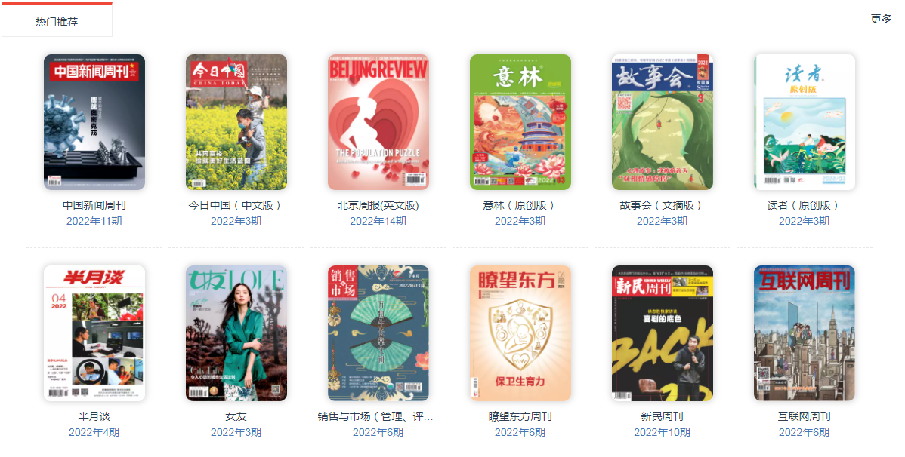
图书50000册，包括上榜好书、经典名著、人文社科、文学艺术等多种类别。畅销热门图书，经典名著，党政军事、经管职场，人文社科，文学艺术，情感家庭，时尚娱乐等……
如《偷影子的人》《寂静的春天》《1984》《城南旧事》《如果一切重来》《慈悲的滋味》《人生四书》《一个陌生女人的来信》……
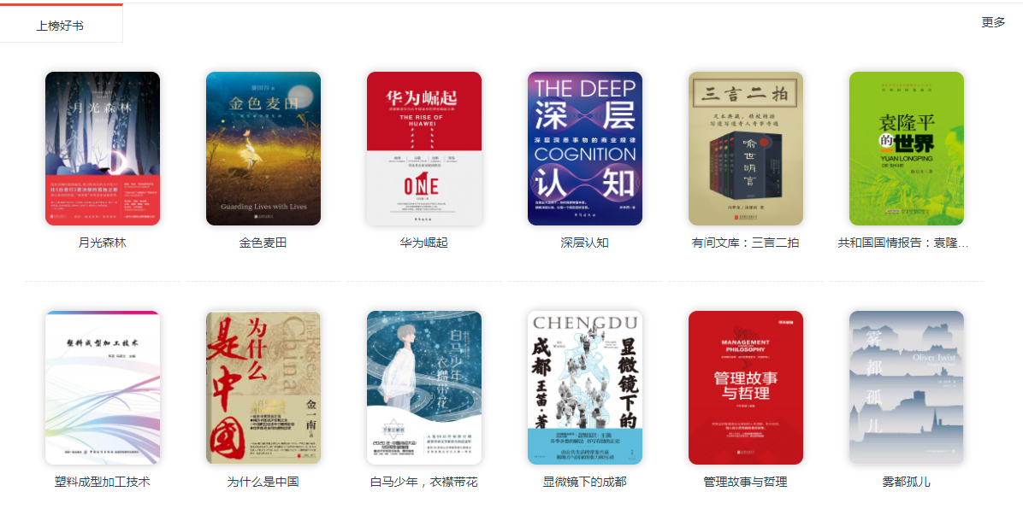

- 访问方式
1、登录安徽财经大学图书与信息中心官网（http://lib.aufe.edu.cn/），点击“数字资源”-“中文数据库”，进入博看期刊数据库；点击右上角用户登录，手机号注册并输入机构授权码“afeu”。
也可直接访问：http://zq5.bookan.com.cn/?id=22845#/
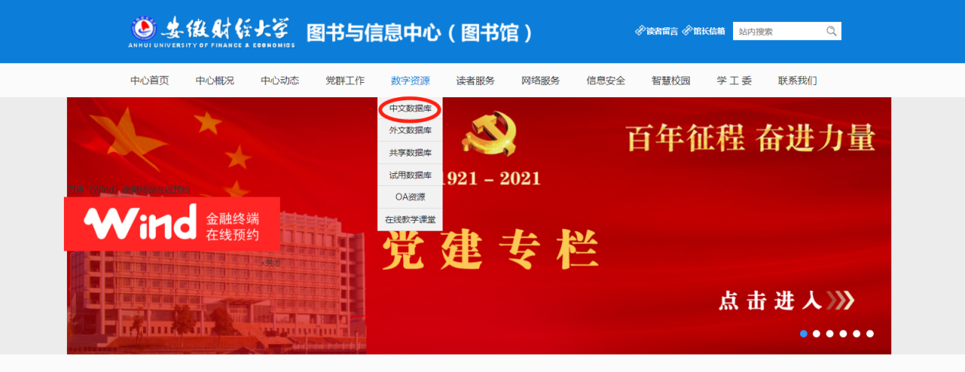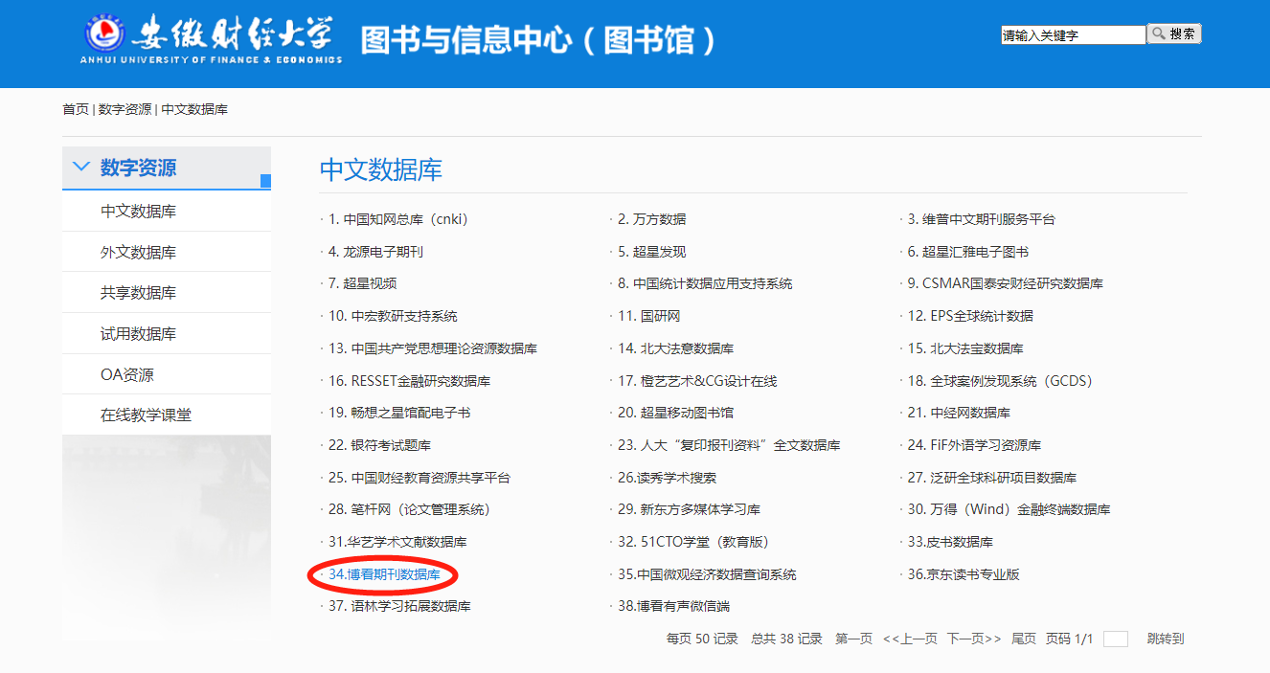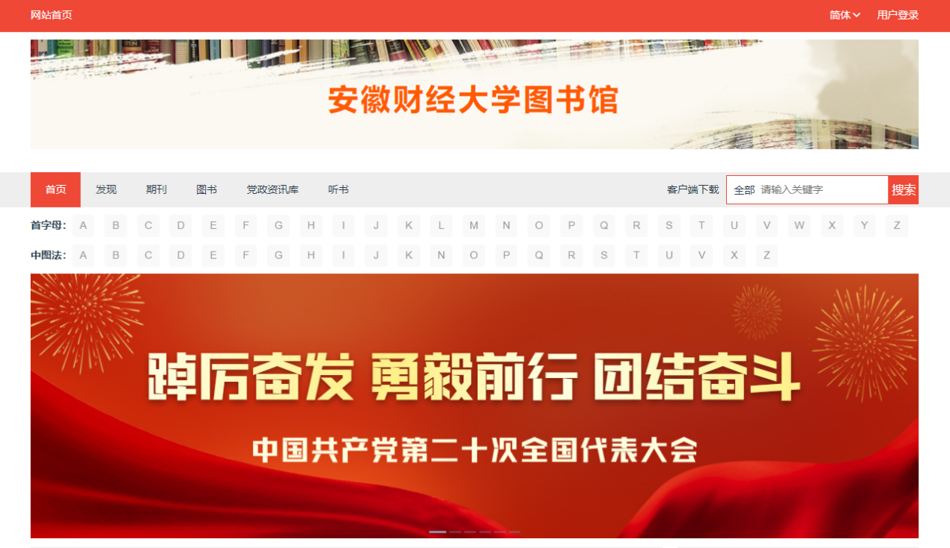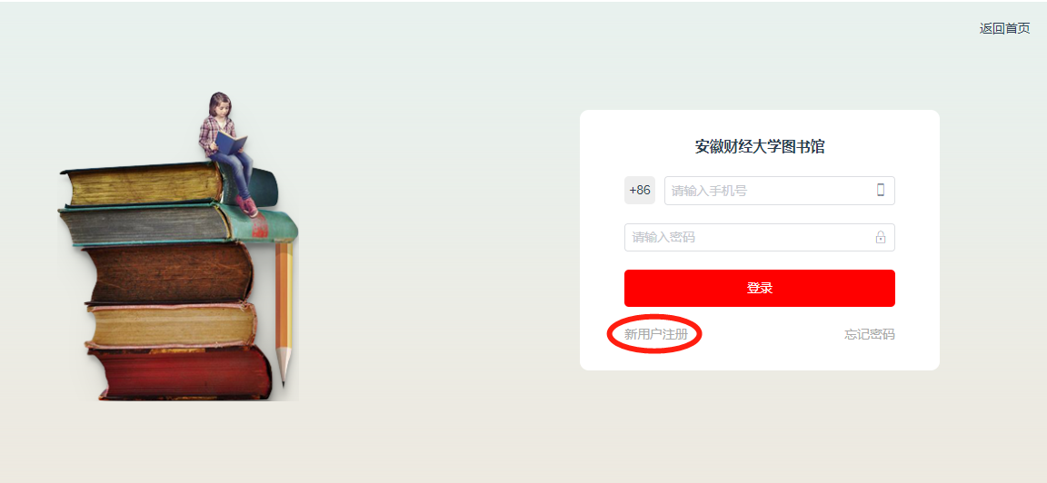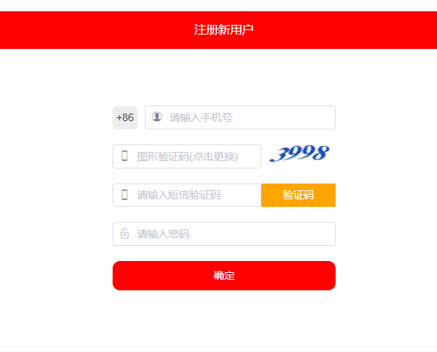

- 特色应用
- 书架功能：阅读不断片，时时在记录方便用户查找自己的阅读记录，为读者提供永久独立的网上书房。最近浏览：记录个人最近浏览信息；订阅收藏：提供自定义功能，将喜爱的期刊在我的“书架”进行订阅，便于二次阅读。
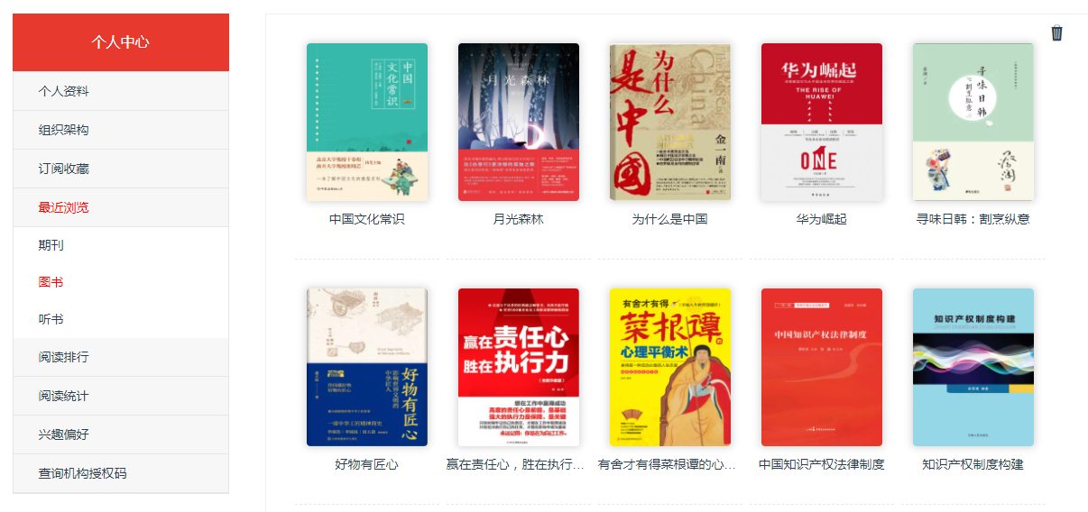
- 原貌版、文本版一键切换。双貌阅读，原貌版和文本版任意切换，既可以体验原貌阅读的原汁原味，还可以体验文本版阅读复制粘贴功能。
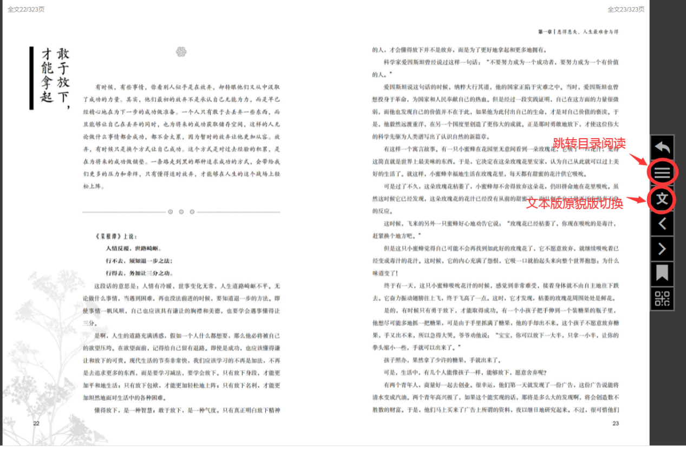
- 添加书签，随时随地标注回看章节
点击阅读页面右下角书签按钮添加书签；
再次阅读时，点击目录后可以查看书签。
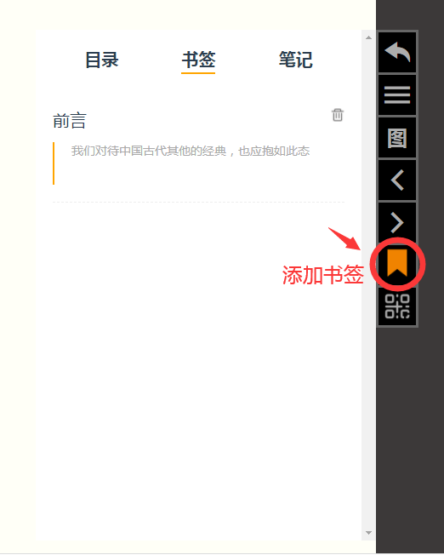
- 笔记功能：记录即时、方便快速
选中文字，点击添加笔记；输入笔记，添加笔记的内容讲将显示下划线；点击目录再点击笔记可以查看笔记。
